中国南部の洪水

１．発生日
2005年6月17日（日）～6月27日（月）

２．災害発生経緯および被災状況
6月17日以降の豪雨により中国南部では5月から6月前半の洪水に続き多く犠牲者を出す洪水が発生した。
洪水被害が著しかったのは広西族自治区、福建省、広東省、浙江省および江西省である。

中央および地方政府の洪水への一連の対応をまとめると以下のとおりである。
- 洪水制御本部副長官で水資源相でもあるWang Shucheng氏は会合の中で次のように指示した。すなわち、洪水制御に携わるものは洪水の状況に十分留意し、貯水池の安全により注意を払い、土石流災害に備えよ。また、洪水警報は正確かつ時宜を得たものとせよ^{１）}。
- 21日夜には洪水制御本部事務局長兼水資源局副局長のE Jingping氏はチュー川水資源委員会長官のYue Zhongming氏を伴い洪水防御チームと共にウーチョウ（広西族自治区）に到着し、救援作業を指揮した^{１）}。
- 21日、Wen Jiabao首相とHui Liangyu副首相は中央および地方のすべての政府にたいし、洪水防御および制御に全力を尽くすよう指示した^{２）}。
- 22日民政省と財務省は緊急災害支援基金と物資の割り当てを取り決めた。それによると、福建省に15百万元（約1.8百万米ドル）、20百万元（約2.4百万米ドル）を広西族自治区に振り向け、併せて両省に2,000張りのテントを送ることとした^{３）}。
- 22日午後には民政省、国家開発改革委員会、財務省およびその他の６政府部局より成る作業班が福建省に到着し、洪水制御・救援作業の指揮を執った^{３）}。

以上のような中央、地方政府の対応にも拘わらず今回の洪水では多くの被害が発生した。
広西族自治区では54人が死亡し、45,000戸の家屋と410,000ha近い農地が損害を被った｡直接的な経済損失は70億元（8.43億米ドル）にのぼる^{４）}。
広東省では70人が死亡し、直接的な経済損失は43億元（5.18億米ドル）に達した^{５）}。
その他では、省ごとの洪水被害状況を伝える新しいものがないが、６月25日現在で、上記２省に福建省、江西省、浙江省および湖南省を加えた数字として以下がある^{６）}。すなわち、５省１自治区で、少なくとも124人が死亡し、69人が行方不明となった。

なお、中国では５月末より連続して洪水が発生しており、合計の死者数は607人、行方不明者は164人にのぼる。また、約290万人が避難を強いられ､2,150万人が影響を被った^{７）}｡

３．救援・支援状況
- およそ10万人の市民や人民解放軍兵士が救援作業に当たった^{８）}。
- 民政省は数次にわたり緊急対策計画を発動し、８ワーキングチームを被害を被った地域に派遣し、災害救援活動の指揮を執らせた。また、財務省との協議の末、2.57億元（約31.05百万米ドル）を拠出するとともに、仮の収容施設として18,100張りのテントを福建省、湖南省、広西族自治区、貴州省および広東省に送った^{９）}。
- 広東省公共健康局は6,000名の専門家、医師および職員より成る579の医療チームを被害の大きいZhaoqing（肇慶）市、Heyuan（河原）市、Yunfu（雲浮）市、Shaoguan（韶関）市およびHuizhou（ホイチョウ）市に派遣した^{１０）}。
- 赤十字の広西族自治区支社は72トンの米、2,000枚の毛布、2,000枚の布団、100張りのテント、5,000着のＴシャツ、5,000足のスリッパおよび1,400箱の水浄化剤を配布した^{１１）}。

４．気象状況
- 広西省の７郡では雨量は200mmを超え､40郡で100mm以上の降雨を記録した^{１２）}。
- 広西族自治区の６郡で100mm以上の降雨を記録し、景勝地として知られる桂林では161mmの降雨を観測した^{１２）}。
- 福建省では11の郡と市で降雨が100mm以上を記録し、19の郡と市で50から９０mmの降雨を観測した。また、Jian’ou（チェンオウ市）では107mmの降雨が観測された^{１３）}。
- また、中国南部の多くの地点で20日8:00までの24時間に150mm以上の降雨が観測された。その中には広東省Longmen（ロンメン）観測所の312mm、福建省のJianning（チエンニン）観測所の188mmおよび広西省のGuangchang観測所の162mmが含まれる^{１４）}。

図－１は６月13日から28日にかけてのNASAの観測衛星による累積降雨量である^{１５）}。
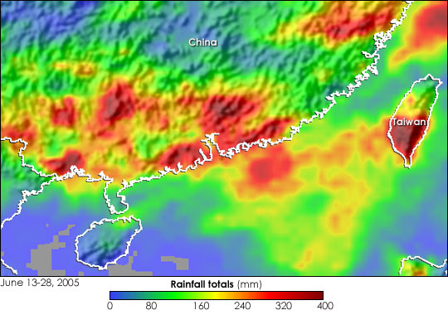
図－１ ６月13日～28日の中国南部累積降雨量^{１５）}
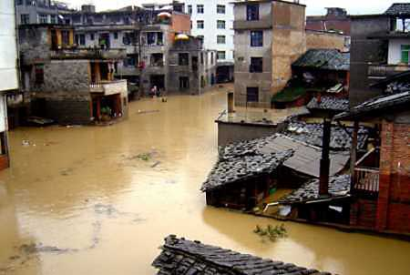
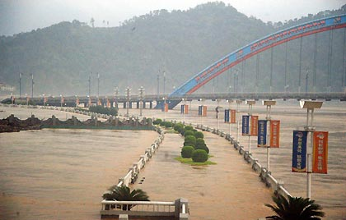
（福建省 順昌） 出典１６） （広西族自治区 梧州） 出典１７）
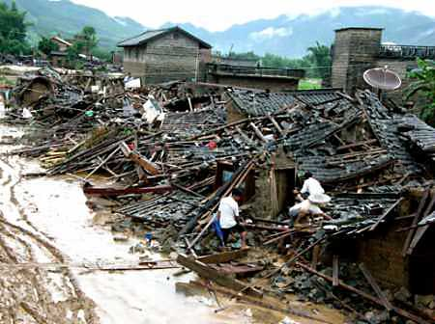
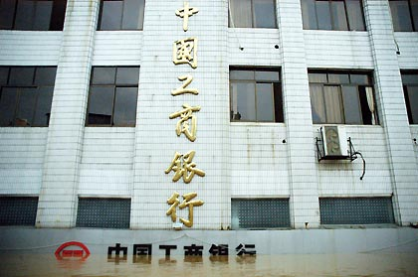
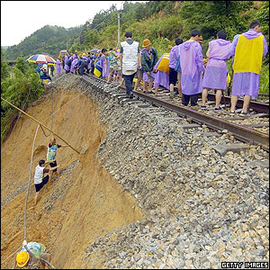
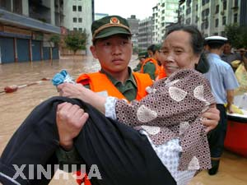
（広西族自治区 昭平） 出典１８） （広西族自治区 梧州） 出典１９）

出典２０） （福建省 順昌） 出典２１）

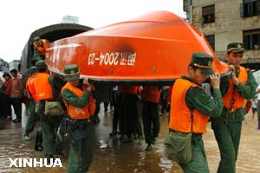
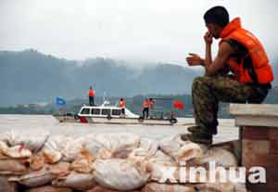
（福建省 順昌） 出典２１） （広西族自治区 梧州） 出典２２）

引用文献
1)http://www.reliefweb.int/rw/RWB.NSF/db900SID/VBOL-6DMCFK?OpenDocument&rc=3&cc=chn
2) http://news.xinhuanet.com/english/2005-06/22/content_3116902.htm
3)http://www.reliefweb.int/rw/RWB.NSF/db900SID/RMOI-6DM53E?OpenDocument&rc=3&cc=chn
4) http://news.xinhuanet.com/english/2005-06/30/content_3158764.htm
5) http://news.xinhuanet.com/english/2005-06/29/content_3149080.htm
6) http://news.xinhuanet.com/english/2005-06/25/content_3133493.htm
7) http://www.chinadaily.com.cn/english/doc/2005-06/28/content_455287.htm
8)http://www.reliefweb.int/rw/RWB.NSF/db900SID/ACIO-6DMJT7?OpenDocument&rc=3&cc=chn
9)http://www.reliefweb.int/rw/RWB.NSF/db900SID/EGUA-6DNQED?OpenDocument&rc=3&cc=chn
10) http://www.chinadaily.com.cn/english/doc/2005-06/28/content_455125.htm
11) http://www.ifrc.org/docs/News/05/05062801/
12) http://news.xinhuanet.com/english/2005-06/19/content_3106963.htm
13) http://news.xinhuanet.com/english/2005-06/20/content_3109174.htm
14) http://news.xinhuanet.com/english/2005-06/20/content_3111471.htm
15)http://earthobservatory.nasa.gov/NaturalHazards/natural_hazards_v2.php3?img_id=12932
16) http://wwwi.reuters.com/images/mdf589060.jpg
17) http://www.chinadaily.com.cn/english/doc/2005-06/22/content_453524_2.htm
18)http://wwwi.reuters.com/images/2005-06-23T083136Z_01_CHN09D_RTRIDSP_2_CHINA-FLOOD.jpg
19) http://www.chinadaily.com.cn/english/doc/2005-06/24/content_454078_5.htm
20) http://news.bbc.co.uk/2/hi/in_pictures/4618411.stm
21) http://news.xinhuanet.com/english/2005-06/23/content_3123439_1.htm
22) http://news.xinhuanet.com/english/2005-06/23/content_3126617.htm

